CHUYÊN ĐỀ 3. MỘT SỐ HỆ THỨC VỀ CẠNH VÀ GÓC TRONG TAM GIÁC VUÔNG
- Kiến thức cần nhớ
1. Định lí
Trong một tam giác vuông, mỗi cạnh góc vuông bằng:
• Cạnh huyền nhân với sin góc đối hoặc nhân với côsin góc kề;
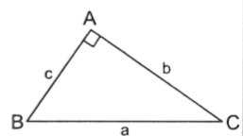
• Cạnh góc vuông kia nhân với tang góc đối hoặc nhân với côtang góc kề
Trong hình bên thì:
2. Giải tam giác vuông
Là tìm tất cả các cạnh và góc của tam giác vuông B khi biết hai yếu tố của nó (trong đó ít nhất có một yếu tố về độ dài).
- Một số ví dụ
Ví dụ 1. Cho tam giác ABC vuông tại A, đường cao AH, . Tính giá trị của α để BH = 3CH.
Giải
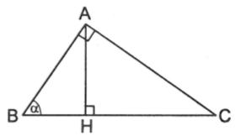
Đặt AH = h.
Xét ΔABH vuông tại H ta có:
BH = AH.cot B = h.cot α.
Xét ΔACH vuông tại H ta có:
CH = AH.cot C = AH.tan B = h.tan α.
Nhận xét: Trong bài giải ta đã biểu diễn BH và CH theo AH và theo một tỉ số lượng giác của góc α. Từ mối quan hệ giữa BH và CH ta tìm được giá trị của α.
Ví dụ 2. Giải tam giác ABC biết và đường cao AH = 5,0cm.
Giải
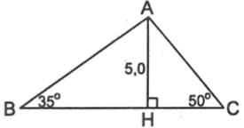
Ta phải tìm, AB, AC và BC.
• Xét ΔABH vuông tại H ta có:
• Xét ΔACH vuông tại H ta có:
Do đó
Vậy
Lưu ý: Sau khi tính được AB và AC, có thể tính BH và CH theo AB và AC:
Tuy nhiên, ta nên tính BH và CH theo các số đo đã cho trong đề bài để kết quả được chính xác hơn.

Ví dụ 3. Cho tam giác ABC, cạnh BC cố định. Biết BC = 4cm, AB + AC = 8cm. Tính giá trị lớn nhất của góc A.
Giải
Vẽ đường phân giác AD. Vẽ BH ⊥ AD và CK ⊥ AD.
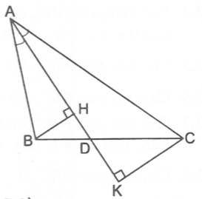
Xét ΔABH vuông tại H, ΔACK vuông tại K, ta có:
Vậy
Mặt khác ,
nên
Do đó
vậy khi D, H, K trùng nhau ⇔ ΔABC đểu.
Nhận xét: Nhờ có việc vẽ đường phân giác AD và các đường thẳng BH, CK cùng vuông góc với AD mà ta tìm được sự liên hệ giữa AB, AC với BH, CK; sự liên hệ giữa BH, CK với BC. Do đó giữa AB, AC và BC có sự liên hệ với nhau, từ đó tìm được số đo của góc A.
Ví dụ 4. Chứng minh định lí côsin: Trong một tam giác nhọn, bình phương của một cạnh bằng tổng các bình phương của hai cạnh kia trừ đi hai lần tích của hai cạnh ấy với côsin của góc xen giữa của chúng.
Giải
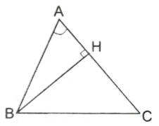
Vẽ đường cao BH. Xét ΔHBC vuông tại H ta có:
Xét ΔABH vuông tại H ta có : AH = AB. cosA
Thay vào (1) ta được
Nhận xét: Trong một tam giác nhọn, nếu biết hai cạnh và góc xen giữa thì nhờ định lí côsin ta có thế tính được cạnh thứ ba.
- Bài tập vận dụng
• Vận dụng hệ thức về cạnh và góc trong tam giác vuông để chứng minh hoặc tính toán
3.1. Cho tam giác nhọn ABC. Vẽ các đường cao AD, BE, CF. Chứng minh rằng:
a) AD.BE.CF = AB.BC.CA.sin A.sin B.sin C;
b) AE.BF.CD = AB.BC.CA.cos A.cos B.cos C.
Giải
a) ΔACD vuông tại D, có AD = ACsin C.
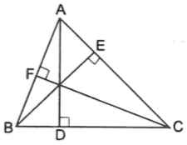
ΔABE vuông tại E, có BE = ABsin A.
ΔBCF vuông tại F, có CF = BCsin B.
Suy ra AD.BE.CF = AB.BC.CA.sin A.sin B.sin C.
b) ΔABE vuông tại E, có AE = ABcos A.
ΔBCF vuông tại F, có BF = BCcos B.
ΔACD vuông tại D, có CD = ACcos C.
Suy ra AE.BF.CD = AB.BC.CA.cos A.cos B.cos C.
3.2. Cho tam giác nhọn ABC. Vẽ các đường cao AA', BB', CC’. Chứng minh rằng:
Giải
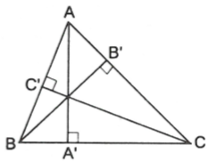
ΔABB' vuông tại B', có AB' = ABcos A.
ΔBCC’ vuông tại C', có BC' = BCcos B.
ΔCAA' vuông tại A', có CA' = ACcos C.
Suy ra AB'.BC'.CA' = AB.BC.CA.cos A.cos B.cos C.
Chứng minh tương tự ta được:
A'B.B'C.C'A = AB.BC.CA.cos A.cos B.cos C.
Do đó AB’.BC’.CA' = A'B.B'C.C'A
= AB.BC.CA.cos A.cos B.cos C.
Nhận xét: Vì ba đường cao tam giác cùng đi qua một điểm nên nếu đề bài chỉ yêu cầu chứng minh AB'.BC’.CA' = A'B.B'C.C’A thì theo định lí Xê-va ta có từ đó suy ra ngay đpcm.
3.3. Cho đường thẳng xy và điểm A cố định cách xy là 2cm. Gọi M là một điểm di động trên xy. Vẽ tam giác ABM vuông tại M sao cho . Tính độ dài ngắn nhất của AB.
Giải
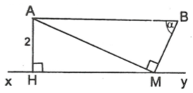
ΔABM vuông tại M, có
Do đó AB ngắn nhất ⇔ AM ngắn nhất
Vậy khi
3.4. Cho tam giác ABC, cạnh BC cố định và. Điểm A di động sao cho AB + AC = 6cm. Tính giá trị lớn nhất của góc A.
Giải
Vẽ đường phân giác AD. Vẽ BH ⊥ AD,
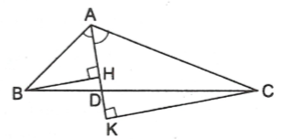
CK ⊥ AD. Ta có
Suy ra
ΔABH vuông tại H, có:
ΔACK vuông tại K, có:
Do đó mà nên
Do đó . Suy ra
Vậy khi ⇔ ΔABC vuông cân tại A.
3.5. Cho tam giác ABC, AB = 14cm, AC = 11cm và . Tính độ dài BC.
Giải
* Tìm cách giải
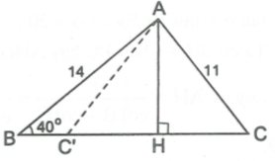
Vẽ đường cao AH để vận dụng các hệ thức về cạnh và góc trong tam giác vuông. Tính HB và HC từ đó tính được BC.
* Trình bày lời giải
Vẽ đường cao AH. Xét ΔABH vuông tại H có:
Xét ΔAHC vuông tại H có:
• Nếu H nằm giữa B và C thì
• Nếu C’ nằm giữa B và H thì
3.6. Cho tam giác ABC, AB = 3,2cm; AC = 5,0cm và . Tính độ dài BC.
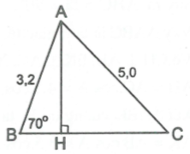
Giải
Vẽ đường cao AH. Xét ΔABH vuông tại H có:
Xét ΔAHC vuông tại H có:
Điểm C không thể nằm giữa H và B vì trên tia HB có HC > HB.
Chỉ còn trường hợp điểm H nằm giữa B và C.
Ta có
3.7. Cho tam giác ABC cân tại A, góc ở đáy bằng α < 90°. Vẽ các đường cao AH và BK. Biết BK = h, tính AH.
Giải
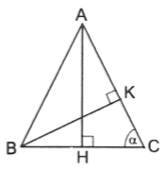
Xét ΔKBC vuông tại K, có:
Vì ΔABC cân tại A nên
Xét ΔAHC vuông tại H có:
3.8. Cho tam giác ABC,
a) Tính số đo của góc tạo thành bởi đường cao AH và đường trung tuyến AM (làm tròn đến độ);
b) Cho biết BC = 45cm, tính độ dài AH (làm tròn đến centimet).
Giải
Đặt
a) Xét ΔABH và ΔAHC vuông tại H ta có:
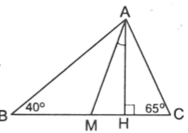
Ta có
Do đó
Suy ra
Hay
b) Ta có BH + CH = BC hay
Suy ra
3.9. Tam giác ABC là tam giác nhọn hay tam giác tù nếu có:
a) , AB = 2,4cm, AC = 6,2cm;
b) , AB = 3,5cm, AC = 4,5cm.
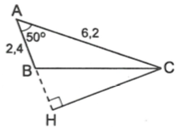
Giải
a) Vẽ CH ⊥ AB. Xét ΔACH vuông tại H, ta có:
Trên tia AB có AB < AH nên điểm B nằm giữa A và H.
Suy ra
Vậy ΔABC là tam giác tù.
b) Vẽ CH ⊥ AB, BK ⊥ AC. Xét ΔACH vuông tại H, ta có:
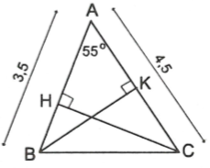
Xét ΔABK vuông tại K, ta có:
• Trên tia AB có AH < AB nên điểm H nằm giữa A và B.
Xét ΔHBC có nên nhọn.
• Trên tia AC có AK < AC nên điểm K nằm giữa A và C.
Xét ΔKBC có nên nhọn.
Tam giác ABC có ba góc nhọn nên là tam giác nhọn.
3.10. Cho tam giác ABC vuông tại A, , AB = c, AC = 4,5cm. Xác định giá trị của c để tam giác ABC là tam giác tù.
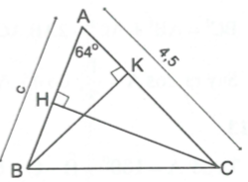
Giải
Vẽ CH ⊥ AB, BK ⊥ AC. ΔAHC vuông tại H, ta có:
ΔAKB vuông tại K, ta có:
ΔABC tù ⇔ tù hoặc tù.
• Xét trường hợp tù.
Ta có và
• Xét trường hợp tù.
Ta có :
Tóm lại, ΔABC tù khi hoặc
3.11. Cho tam giác nhọn ABC, AB = 4cm, BC = 6cm. Một hình chữ nhật DEFG nội tiếp tam giác đó với . Chứng minh rằng diện tích hình chữ nhật DEFG nhỏ hơn 6cm².
Giải
Ta đặt thì
Ta có suy ra (hệ quả định lí Ta-lét)
Do đó
Xét ΔDBG vuông tại G, ta có
Diện tích hình chữ nhật DEFG là
Vận dụng bất đẳng thức Cô-si đối với hai số không âm ta được
(dấu “=” xảy ra khi x = 4-x ⇔ x = 2).
Do đó
Vì nên khi D là trung điểm của AB.
3.12. Cho tam giác ABC, AB = 5cm, và CA = 7cm. Tính số đo góc A.
Giải
Xét ΔABC có CA là cạnh lớn nhất nên góc B là góc lớn nhất.
Ta thấy (vì ) nên góc B là góc nhọn (xem bài 1.18).
Do đó ΔABC là tam giác nhọn. Theo định lí cô-sin ta có:
Suy ra do đó
3.13. Giải tam giác ABC, biết:
Giải
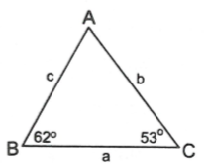
a) Ta có
Vì ΔABC nhọn nên theo định lí sin ta có:
Do đó
Suy ra
Nhận xét: Để giải tam giác trường hợp (g.c.g) ta dùng định lí sin.
b) Ta có
Vậy ΔABC là tam giác tù, không vận dụng được đính lí sin.
Vẽ đường cao AH. Vì các góc B và C nhọn nên điểm H nằm giữa B và C.
Ta có
Mà nên
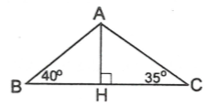
ΔABH vuông tại H, có
Suy ra
ΔACH vuông tại H, có
Suy ra
3.14. Giải tam giác ABC, biết: AB = 5cm, BC = 7cm, CA = 6cm (các số đo góc làm tròn đến độ).
Giải
Xét ΔABC, cạnh BC là cạnh lớn nhất nên góc A là góc lớn nhất.
Ta có (vì nên góc A là góc nhọn (xem bài 1.18).
Vậy ΔABC là tam giác nhọn. Theo định lí cô-sin, ta có:
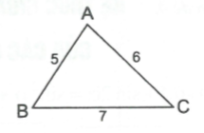
•
Do đó
Suy ra do đó
•
Do đó
Suy ra do đó
•
Nhận xét: Để giải tam giác khi biết ba cạnh ta thường sử dụng định lí cô-sin.
3.15. Giải tam giác ABC, biết: , AB = 5,0cm, AC = 5,7cm (làm tròn các độ dài đến chữ số thập phân thứ nhất, làm tròn các số đo góc đến độ).
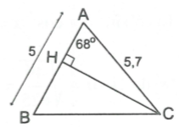
Giải
Vẽ CH ⊥ AB. Xét ΔACH vuông tại H, ta có:
Trên tia AB có AH < AB (2,1 < 5,0) nên điểm H nằm giữa A và B. Do đó BH = 5,0 - 2,1 = 2,9 (cm).
Xét ΔHBC vuông tại H, ta có:
Xét ΔABC có BC là cạnh lớn nhất nên góc A là góc lớn nhất.
Ta có (vì nên góc A là góc nhọn, suy ra ΔABC nhọn. Do đó
Suy ra
Từ đó
3.16. Giải tam giác ABC, biết: , AB = 4,6cm, BC = 3,7cm (làm tròn số đo góc đến độ, làm tròn độ dài đến hàng phần mười).
Giải
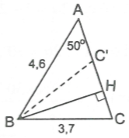
Vẽ BH ⊥ AC. ΔABH vuông tại H, ta có:
ΔHBC vuông tại H, ta có:
• Nếu H nằm giữa A và C thì
Khi đó và
Suy ra và
• Nếu C’ nằm giữa H và A thì
Khi đó
Ta có và

